Jean-Marc Buiguès, ilustraciones de “Modelos icónicos de las imágenes de la inspiración del autor religioso (Edad Media-siglo XVIII)”, Theory Now, 2 (2019).
http://revistaseug.ugr.es/index.php/tnj/index

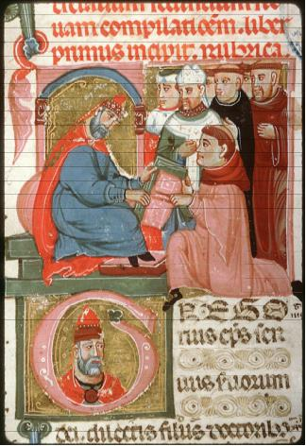
Figura 1: Miniatura de los Decretales de Gregorio IX comentados por Bernardus Parmensis, último cuarto del siglo XIII, Amiens, Biblioteca municipal, ms. 0357, fol. 3. https://bvmm.irht.cnrs.fr/consult/consult.php?REPRODUCTION_ID=15272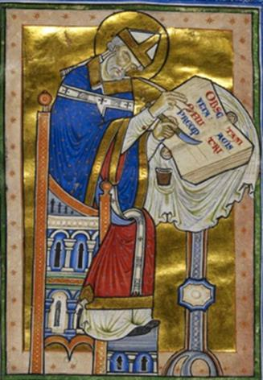
Figura 2: Miniatura de san Dunstan en el trabajo, Smaragdus de Saint Mihiel, Expositio de San Mihiel in Regulam S. Benedicti, mediados del siglo X, Cambridge, University Library Ee. II.4, f.2v. https://bit.ly/2Smmefs

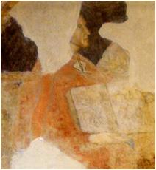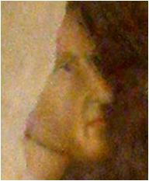
Figura 3: “Retrato de Dante Alighieri”, fresco, siglo XIV, Florencia, edificio de la Sede del Arte dei Giudici e Notai. https://bit.ly/2CyjjLs

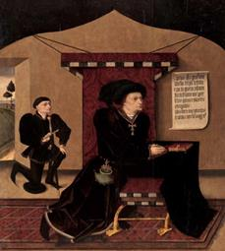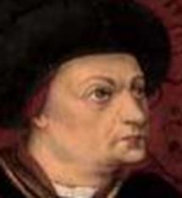
Figura 4: Retrato del Marqués de Santillana, Jorge Inglés, 1455, óleo sobre tabla. Colección del Duque del Infantado, Iglesia del Hospital de Buitrago de Lozoya (Madrid). https://bit.ly/2BFynW0
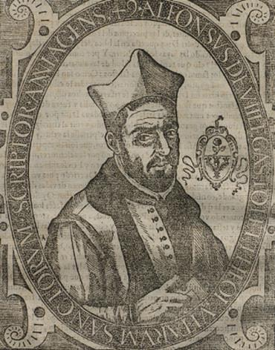
Figura 5: Alonso de Villegas, en Flos Sanctorum: tercera parte y Historia general en que se escriben las vidas de los sanctos extravagantes y de varones illustres en virtud, Toledo, Rodríguez, Juan y Rodríguez, Pedro, 1588. https://bit.ly/2Rgz3uJ
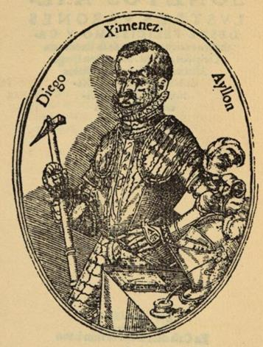
Figura 6: Retrato de Diego Ximénez de Ayllón, en Sonetos a Illustres Varones, Amberes, en casa de la viuda de Juan Lacio, 1599. https://bit.ly/2TgcYd5

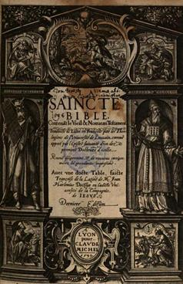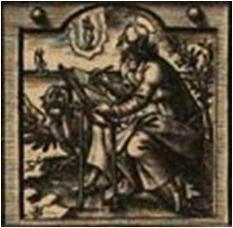
Figura 7: La Saincte Bible, Lyon, Claude Michel, 1599. https://bit.ly/2QSRaas
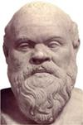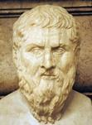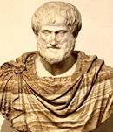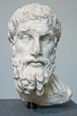
Figura 8: Bustos de Platón, Sócrates, Aristóteles y Epicuro
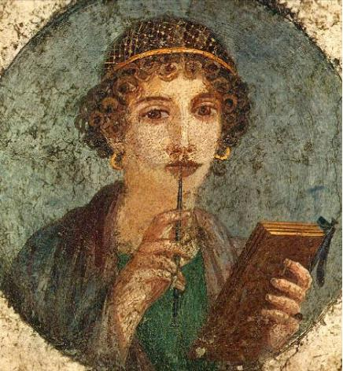
Figura 8bis: “Safo de Mitilene”, pintura mural, siglo I d.C., Museo Arqueológico, Nápoles. https://bit.ly/2LzZVk5

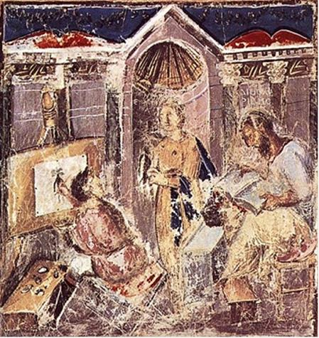
Figura 9: "Dioscórides de Viena”, miniatura, siglo VI, Constantinopla, Codex medicus Graecus 1 der Österreichischen Nationalbibliothek, (ca 512, fol. 4º verso). https://bit.ly/2EQieRE
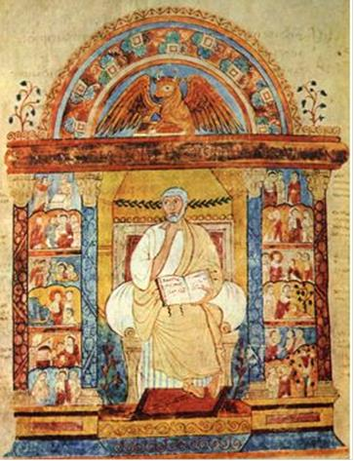
Figura 10: “San Lucas evangelista”, miniatura, siglo VI, Evangelio atribuido a san Agustín, Cambridge, Corpus Christi College Library, ms.286, f 129v. https://bit.ly/2AjOHvu

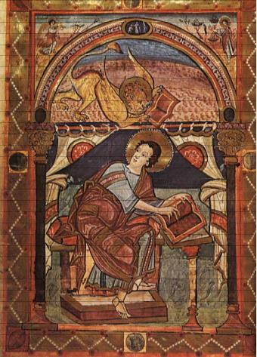
Figura 11: “San Marcos”, Evangelario, primer cuarto del siglo XI, Miniatura del taller carolingio de Aquisgrán, ejemplar de Saint Médar de Soissons. https://bit.ly/2EQTwAh
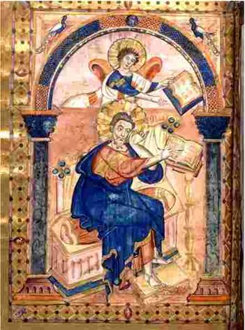
Figura 12: “San Marcos”, Evangelario, primer cuarto del siglo XI, Miniatura del taller de Reims, ejemplar de Saint Médar de Soissons. https://bit.ly/2VbDLsM

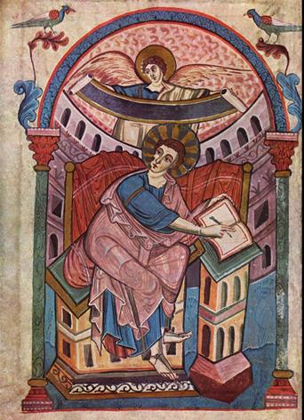
Figura 13: “San Mateo”, Evangelario de Ada, miniatura, principios del siglo IX, Taller de Aquisgrán. https://bit.ly/2LGJQJz
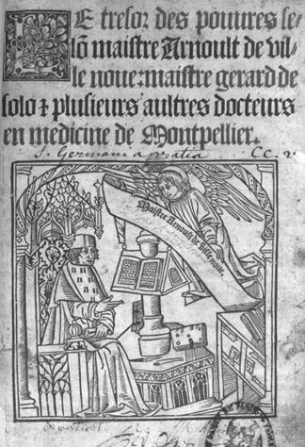
Figura 14: Le trésor des pauvres, Arnaldo de Villanueva, Lyon, Claude Nourry, 1518. https://bit.ly/2QNRIyq
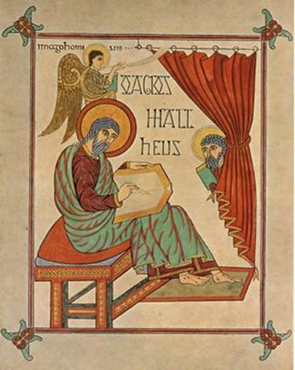
Figura 15: “San Mateo”, Codex purpureus rossanensis, miniatura, final del siglo VIII, Londres, British Museum, Cotton ms. Nero D. IV, f°25. https://bit.ly/2LLla5G
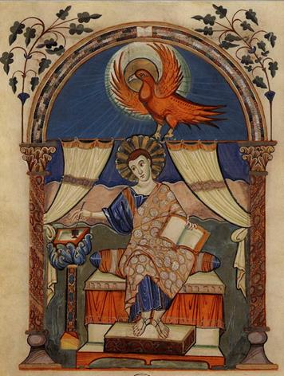
Figura 16: “San Juan", Evangelio de Lorsch, miniatura, Biblioteca apostólica vaticana. https://bit.ly/2SgWvFn

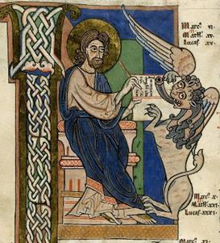
Figura 17: “San Marcos”, Biblia de Worms, miniatura, finales del siglo XII. https://bit.ly/2Tdfz7I
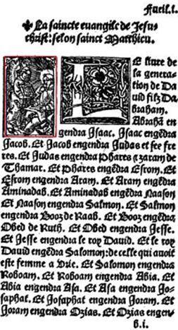
Figura 18: Lefèvre d'Étaples, Evangelios, Paris, 1524, 16,4 x 10,6 cm. https://www.bibliquest.net/

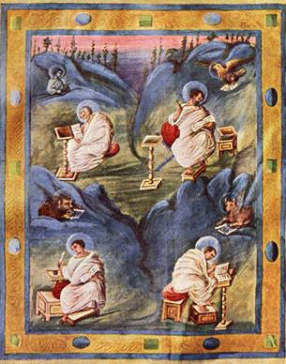
Figura 19: “Evangelistas”, Evangelario del Tesoro de Aquisgrán, miniatura, principios del siglo IX, Aquisgrán. https://bit.ly/29gxsuM

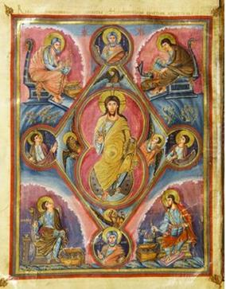
Figura 20: Biblia de Vivien, miniatura, mediados del siglo IX, Biblioteca Nacional de Francia. https://bit.ly/2CAFtwA

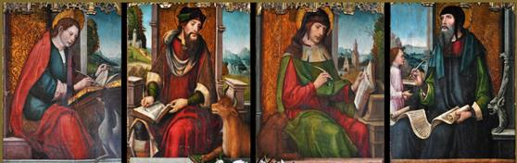
Figura 21: Evangelistas de la predela del retablo de la capilla del Alcázar de Segovia Procedente de Viana de Cega (Valladolid), Maestro de Portillo (activo en el primer tercio del siglo XVI). https://bit.ly/2PZDllz

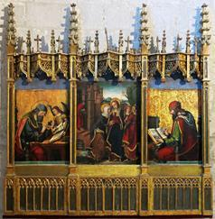
Figura 22: Tablas de la Visitación, San Mateo y San Marcos, Maestro de Portillo, Museo Diocesano y Catedralicio, Valladolid. https://bit.ly/2PZDllz
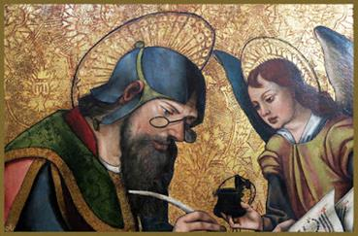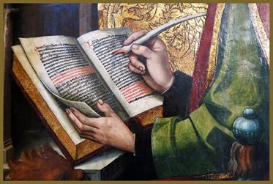
Figura 23: San Mateo y San Marcos (detalles), Maestro de Portillo. https://bit.ly/2PZDllz

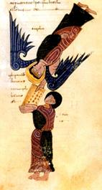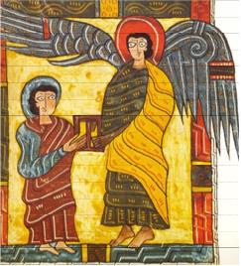
Figura 24: “San Juan”, “Beatos”, miniaturas, finales del siglo XI y siglo X, respectivamente, Academia de Historia, Madrid. https://bit.ly/2QVh0L7 , http://4.bp.blogspot.com/

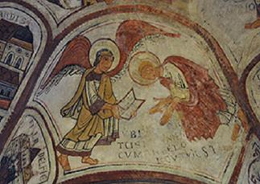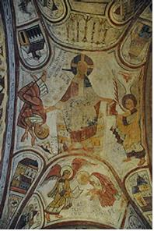
Figura 25: “Revelación de san Juan”, Panteón de los Reyes de San Isidoro de León, fresco, mediados del siglo XII. https://bit.ly/2Aj667F

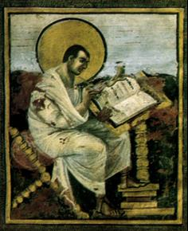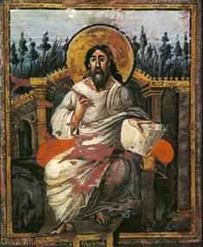
Figura 26: “San Juan” y “San Mateo”, Evangeliario de la Coronación, finales del siglo VIII, Aquisgrán. https://bit.ly/2Rd3Dp5
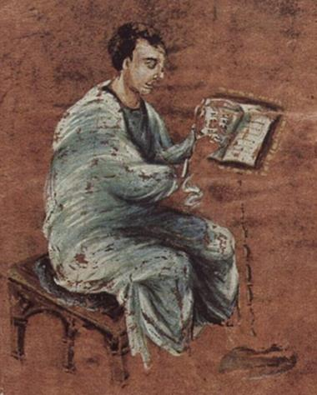
Figura 27: Evangelista / copista, Evangeliario de Xanten, Aquisgrán, principios del siglo IX. https://bit.ly/2BFLA0Q

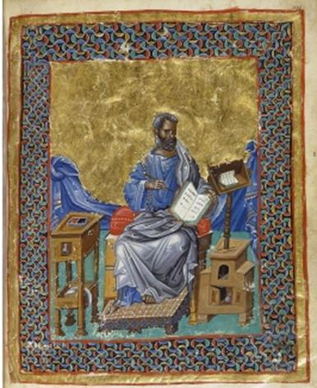
Figura 28: “San Mateo”, Tetraevangelio, miniatura, Constantinopla, siglo XIII. https://bit.ly/2T6NfU8
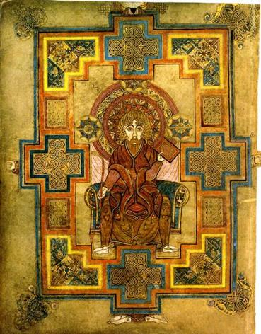
Figura 29: “San Juan”, en torno al año 800, The Book of Kells, Dublin, Trinity College, folio 291v. https://bit.ly/2AfCf02

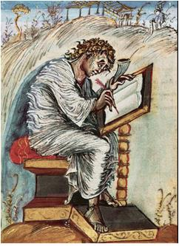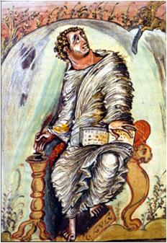
Figura 30: “San Mateo” y “San Marcos”, Evangeliario de Ebbon, miniaturas, Reims, entre 816 et 835. https://bit.ly/2QNQmDX , https://bit.ly/2ESyp0D

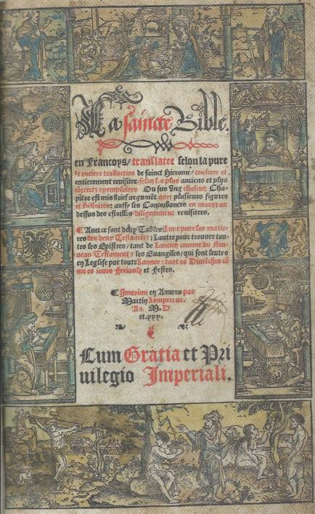
Figura 31: Evangelistas, Saincte Bible, grabado de portada, Amberes, 1530. https://bit.ly/2Vepb3x
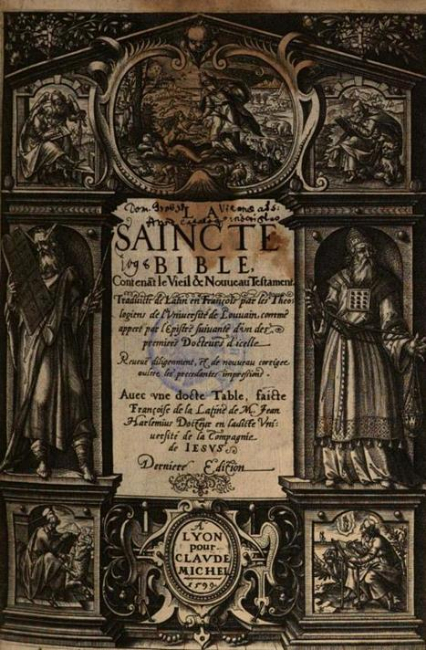
Figura 32: La Saincte Bible, Lyon, Claude Michel, 1599. https://bit.ly/2QSRaas
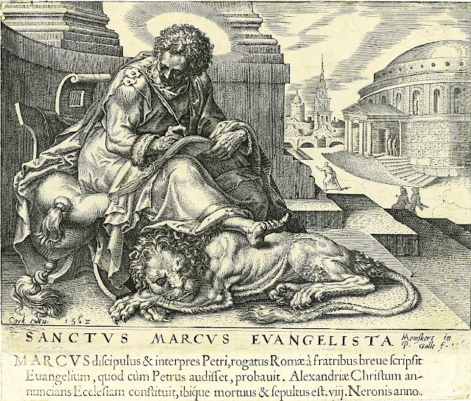
Figura 33: “Evangelista San Marcos”, Philip Galle (Haarlem, 1537-Amberes, 1612). 1765. 21,2x18,9 cm. Grabado al cobre. http://colecciondeverda.blogspot.com/

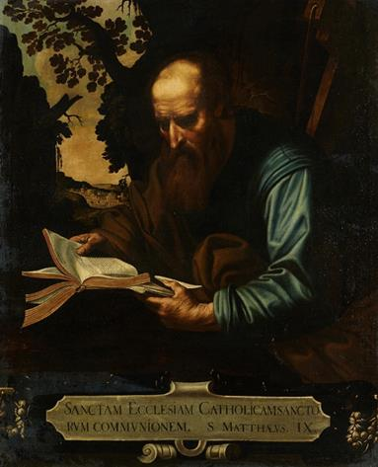
Figura 34: San Mateo, Círculo de Artus Wolffort (1581-1641), óleo sobre lienzo, 119 x 97 cm. https://bit.ly/2EPU7lN
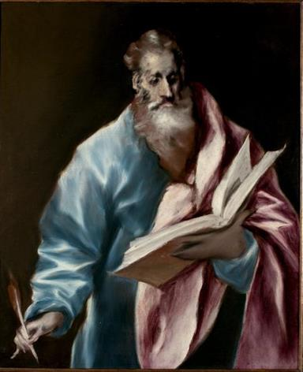
Figura 35: San Mateo, El Greco, óleo sobre tabla, 1610-1614, 100,5 x 114, 3 cm., Museo del Greco, Toledo. https://bit.ly/2EQJBeb

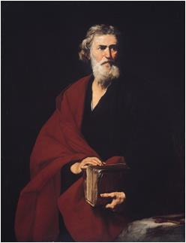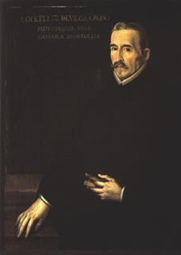
Figura 36: San Mateo, 1632, El Españolito, óleo sobre lienzo 126 x 95 cm., Museo: Kimbell Art Museum. https://bit.ly/2RgOaUZ
Figura 37: Lope de Vega, Anónimo madrileño, siglo XVII, Casa Museo Lope de Vega (Madrid). https://bit.ly/2Tc4W4J
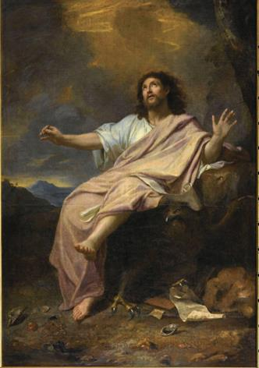
Figura 38: San Juan en la isla de Patmos, Charles le Brun, óleo sobre lienzo, Capilla del Gran Trianon, Versalles. https://bit.ly/2QWmWDS

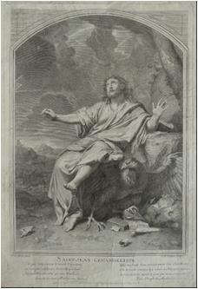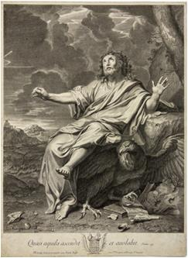
Figura 39 y Figura 40: “San Juan en la isla de Patmos”, Jean Duplessis-Bertaux, grabado siglo XVIII; grabado, siglo XVII, François de Poilly le Vieux. https://bit.ly/2RfAvNT, http://www.bellefrance.fr/

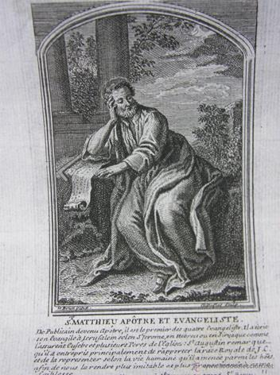
Figura 41: “San Mateo”, Jean Duplessis-Bertaux, grabado, siglo XVIII. 24, 5 x 17 cm. https://bit.ly/2PZOxyB

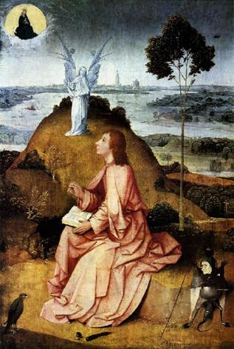
Figura 41: Saint Jean l'évangéliste à Patmos (1504-05), El Bosco (atribuido), Huile sur bois, 63 × 43,3 cm., Staatliche Museen, Berlín. https://bit.ly/2Q3x0W9
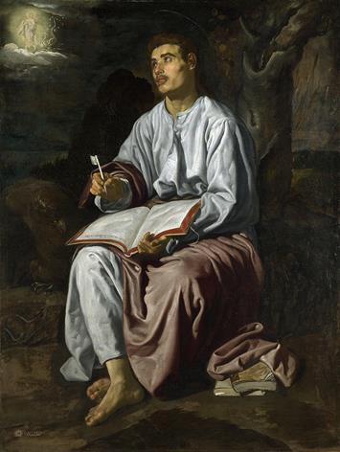
Figura 42: San Juan en la isla de Patmos, Velázquez, h. 1618, óleo sobre lienzo, 135.5 x 102.2 cm. Sevilla, National Gallery de Londres. https://bit.ly/2V8QsEB

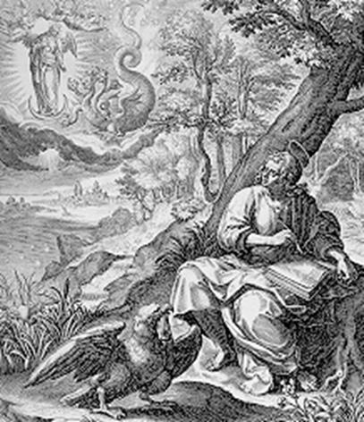
Figura 43: “San Juan en la isla de Patmos”, Jan Sadeler, grabado, siglo XVII. https://bit.ly/2QO0a0J
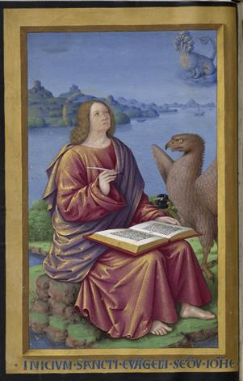
Figura 44: Horae ad usum Romanum, “San Juan Evangelista en la isla de Patmos”, miniatura (1505-1510). https://bit.ly/2rW3zfe

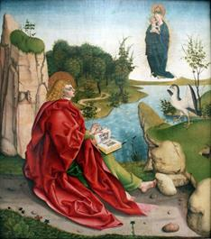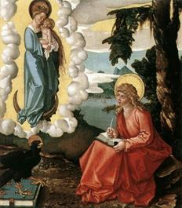
Figura 45: San Juan Evangelista en la isla de Patmos, Sigmund Gleismüller, óleo sobre tabla, 1490, Germanisches Nationalmuseum. https://bit.ly/2V5d4WJ
Figura 46: San Juan Evangelista en la isla de Patmos, Hans Baldung, óleo sobre tabla, h. 1511, New York, Metropolitan Museum of Art. https://bit.ly/2PZPpmR

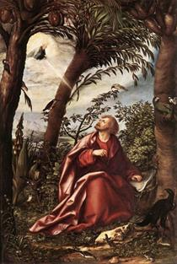

Figura 47: San Juan Evangelista en la isla de Patmos, Hans Burgkmair el Viejo, óleo sobre tabla, h. 1520. https://bit.ly/2rXVwhW

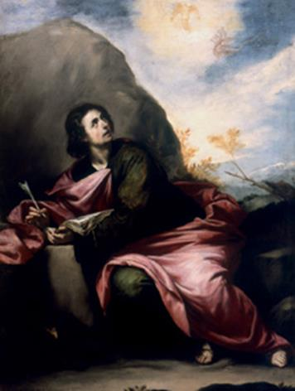
Figura 48: San Juan Evangelista en la isla de Patmos, Alonso Cano, h. 1645, óleo sobre lienzo, Museo de Bellas Artes de Granada. https://bit.ly/2Vcd5YJ

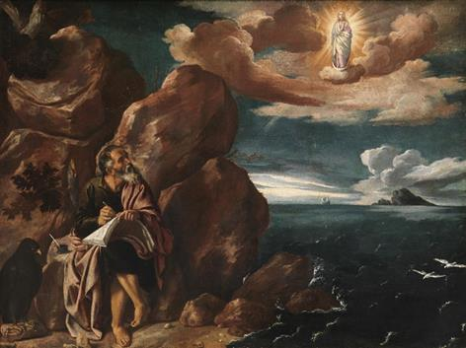
Figura 49: San Juan Evangelista en la isla de Patmos, Pedro de Orrente, h.1620., Óleo sobre lienzo, 99,5 x 131,5 cm. https://bit.ly/2SlnXBX

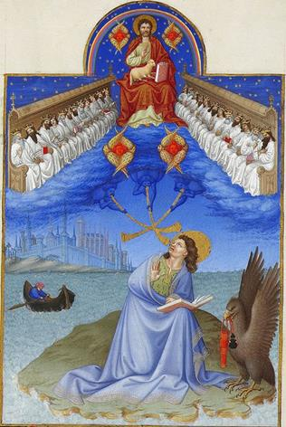
Figura 50: Les Très Riches Heures du duc de Berry, “San Juan Evangelista en la isla de Patmos”, miniatura, entre 1410 y 1486. https://bit.ly/2GDT9Lq

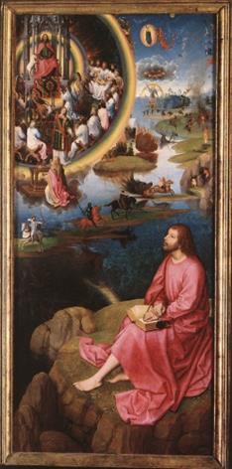
Figura 51: Panel de San Juan Evangelista en la isla de Patmos, Memling, tríptico del Hospital de San Juan de Bruges, óleo sobre tabla, h. 1479. https://bit.ly/2RkXuHi

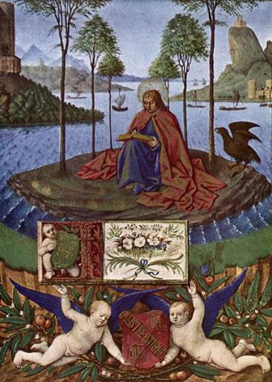
Figura 52: Heures d'Étienne Chevalier. “Saint Jean à Patmos” (1452-60). 20,1 × 14,8 cm., musée Condé, Chantilly, France. https://bit.ly/2ERrQL9

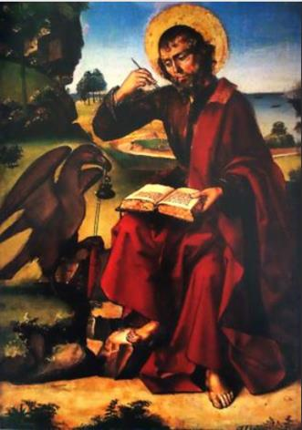
Figura 53: San Juan Evangelista en Patmos, Pedro Berruguete (atribuido), óleo sobre tabla, h. 1490. http://capillarealgranada.com/

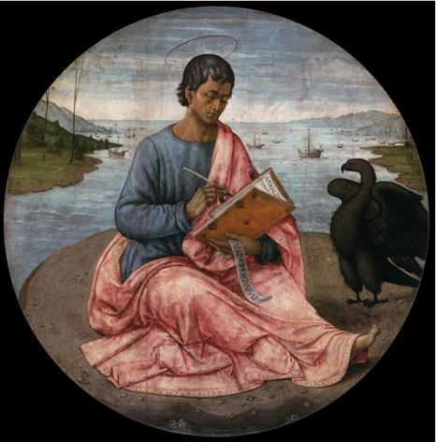
Figura 54: San Juan Evangelista en Patmos, Domenico Bigordi, óleo sobre tabla finales del siglo XV. https://bit.ly/2EPcYwL

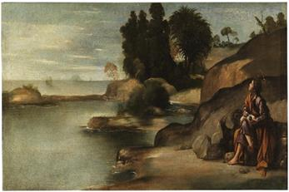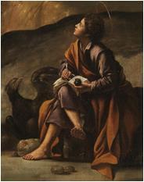
Figura 55: San Juan Evangelista en Patmos, Maíno, Fray Juan Bautista Pastrana, 1612-1614, óleo sobre lienzo, 74 x 163 cm. https://bit.ly/2EQEDhC

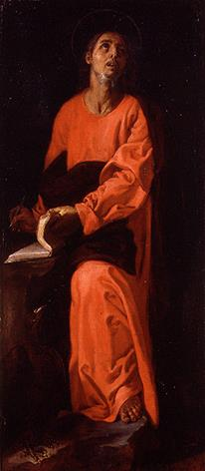
Figura 56: San Juan Evangelista (1625-1627), Ribalta, óleo sobre lienzo, 85 x 38.5 cm. Museo de Bellas Artes de Valencia. https://bit.ly/2RhxHQ9

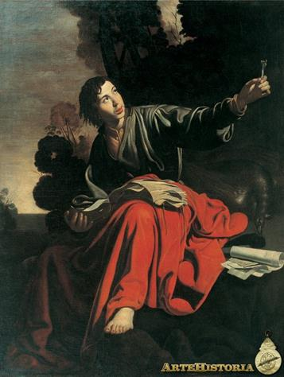
Figura 57: San Juan Evangelista en la isla de Patmos, Alonso Cano, 132 x 100 cm. Museo Nacional de Arte de Cataluña. https://bit.ly/2EM6LBv

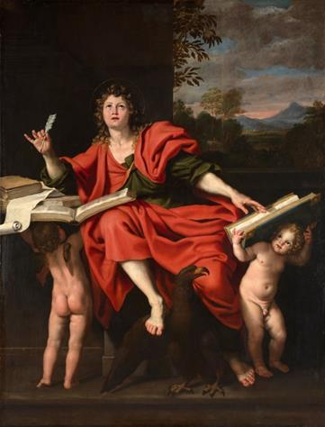
Figura 58: Domenico Zampieri, c. 1621-1629, 259 x 199.4 cm. National Gallery, London. https://bit.ly/2Q42KdU

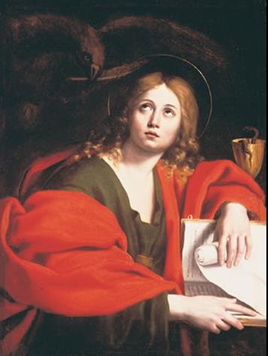
Figura 59: San Juan evangelista, Domenico Zampieri, Bob Jones University, Greenville, South Carolina. https://bit.ly/2Q38tjW
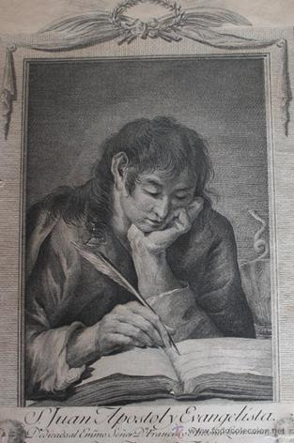
Figura 60: “San Juan Evangelista”, Juan Antonio Salvador Carmona, grabado, entre 1789 y 1797, medidas del papel 32,5cm. x 21cm., medidas del dibujo 20cm. x 15cm. https://bit.ly/2Ta20Ws

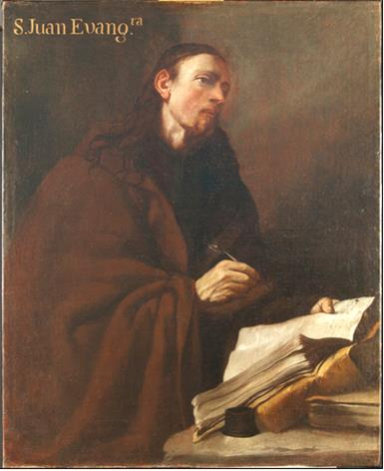
Figura 61: San Juan evangelista, óleo sobre lienzo, Miguel March, 113 x 90 cm., iglesia parroquial de San Mateos Peralejos de las Truchas (Guadalajara). http://www.iclm.es/

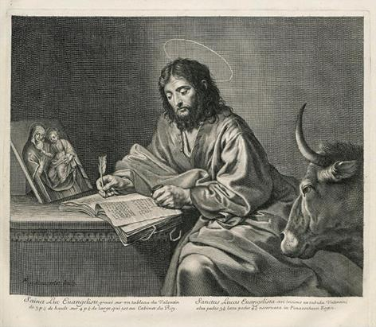
Figura 62: “El Evangelista San Lucas”, grabado inspirado en un lienzo de Valentin de Boulogne, Paris, Impirmerie Royale, 1677. https://bit.ly/2Ta4Hao

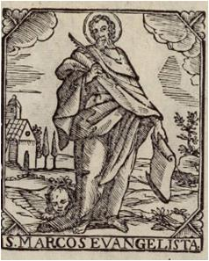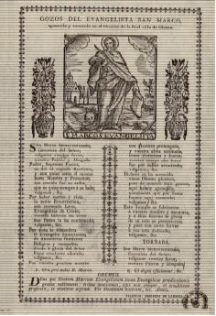
Figura 63: Gozos del evangelista San Marco (sic), aparecido y venerado en el término de la Real Villa de Olocau, Valencia, imprenta de Laborda. https://bit.ly/2LGYuAx

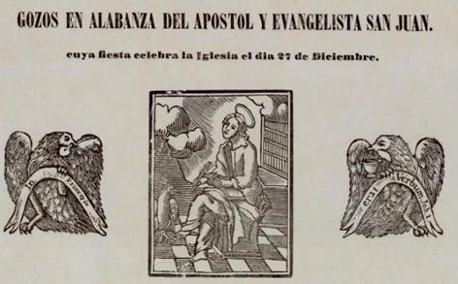

Figura 64: Gozos en alabanza del apóstol y evangelista San Juan, titular de la iglesia y patrón de Massamagrell (s.a, s.l.). https://bit.ly/2QQqI1m

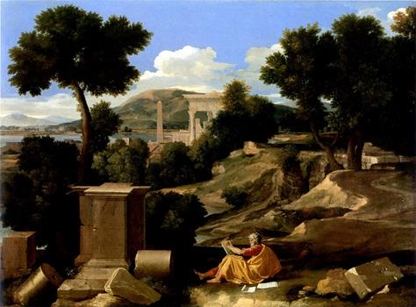

Figura 65: Paysage avec saint Jean à Patmos, Nicolas Poussin, h. 1640, 102 × 133 cm., Chicago, Art Institute. https://bit.ly/2SmyVHh

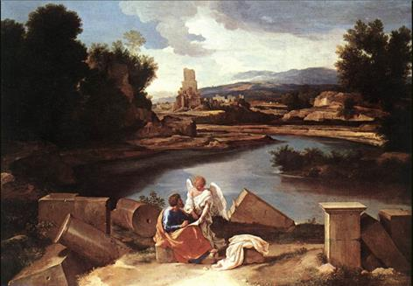
Figura 66: Paysage avec saint Matthieu et l'Ange, Nicolas Poussin, h. 1640, 102 × 133 cm., Berlin, Staatliche Museen. https://bit.ly/2QS4TP7

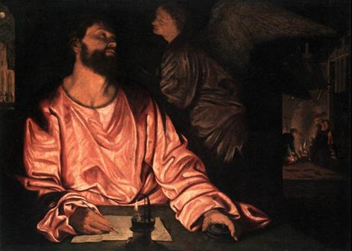
Figura 67: San Mateo y el Ángel, Giovanni Gerolamo Savoldo, h. 1530-1533, 93 x 125 cm., Metropolitan Museum of Art, New York. https://bit.ly/2BG56uk

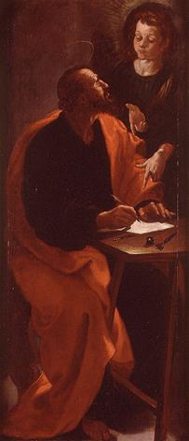
Figura 68: San Mateo Evangelista, Ribalta, 1625-1627, óleo sobre lienzo, 85 x 36 cm., Museo de Bellas Artes de Valencia. https://bit.ly/2QTDBHW

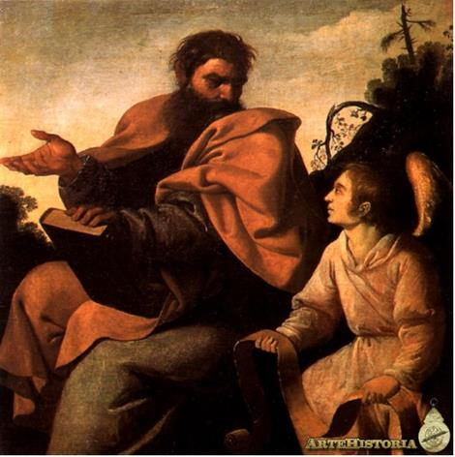
Figura 69: San Mateo y el Ángel, Zurbarán, 1638, óleo sobre lienzo, 65 x 63 cm., Museo de Bellas Artes de Cádiz. https://bit.ly/2GQKg0O

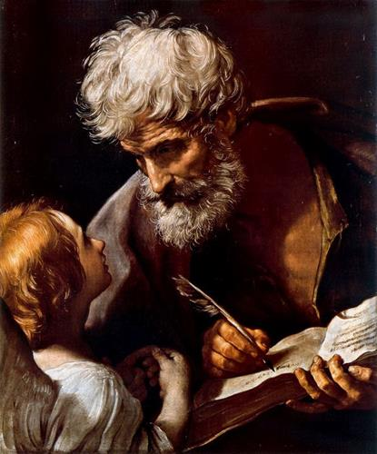
Figura 70: San Mateo y el Ángel, Guido Reni, 1640, óleo sobre lienzo, 85 x 68 cm., Galería Vaticana. Roma. https://bit.ly/2VblsDW

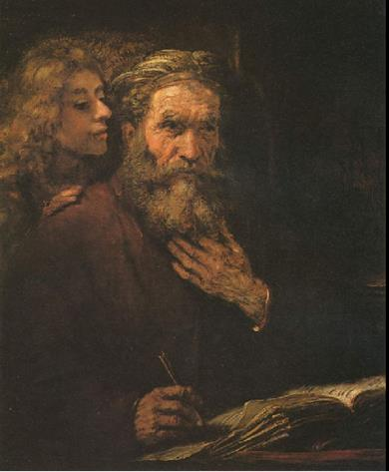
Figura 71: San Mateo y el Ángel, Rembrandt, 1661, óleo sobre lienzo, 96 x 81 cm. Louvre, Paris. https://bit.ly/2EL4RBf

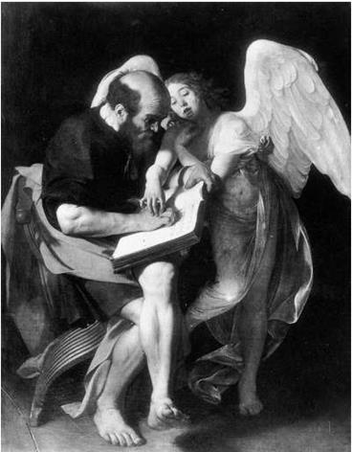

Figura 72: San Mateo y el Ángel, Caravaggio, 1600-1606, óleo sobre lienzo, Iglesia de San Luis de los Franceses, Roma (obra destruida en 1945). https://bit.ly/2VcdTgc

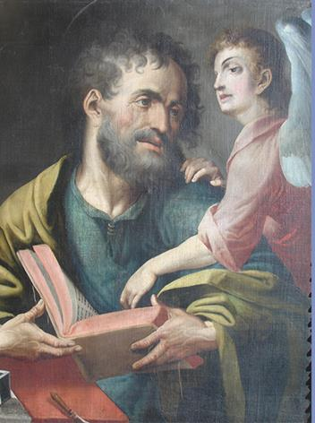
Figura 73: San Mateo y el Ángel, Melchor Pérez de Holguín (1687-1724), óleo sobre lienzo. https://bit.ly/2AigI6O

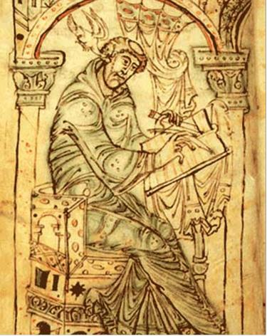
Figura 74: Miniatura de San Gregorio, manuscrito del siglo IX, Corpus Christi College, Cambridge. https://bit.ly/2SoC7SM

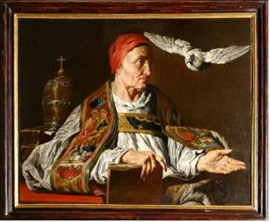
Figura 75: San Gregorio, Matthias Stomer, óleo sobre lienzo, h. 1630-1640, Diocesi di Cuneo. https://bit.ly/2QTpTEQ

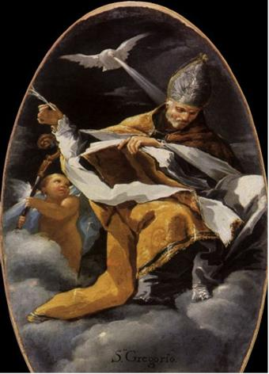
Figura 76: San Gregorio Magno, Goya, 1772-73, óleo sobre lienzo, 200 x 100 cm., Iglesia de San Juan Bautista, Remolinos (Zaragoza). https://bit.ly/2LyJdS1

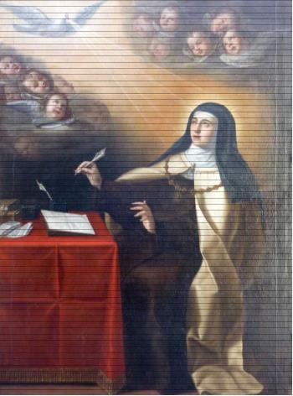
Figura 77: Santa Teresa de Jesús, Felipe Gil de Mena, óleo sobre lienzo, Mediados del s. XVII, 190 x 146 cm., Convento de San José, Monasterio de Carmelitas Descalzas Medina del Campo. https://bit.ly/2BJywHN

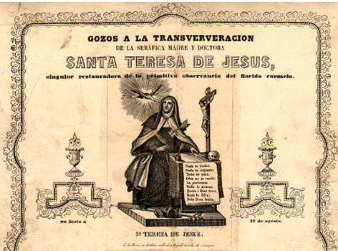

Figura 78: Gozos a Santa Teresa de Jesús, Barcelona, Imprenta de Juan Gaspar,
1858, pliego suelto, 31,5 x 21,5 cm. https://bit.ly/2EN6Ftu

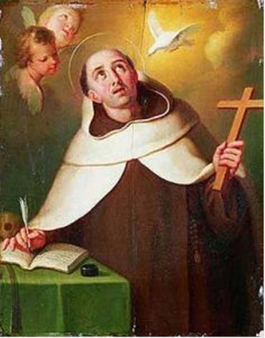

Figura 79: San Juan de la Cruz, José Vergara, óleo sobre tabla, 51,5 x 40 cm. https://bit.ly/2s65mhT

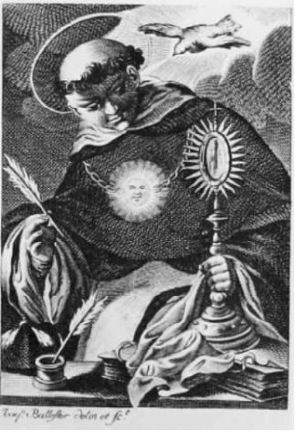
Figura 80: “Santo Tomás de Aquino”, Joaquín Ballester, grabado, h. 1780, 13,1 x 9, 4 cm. https://bit.ly/2BGWH9U

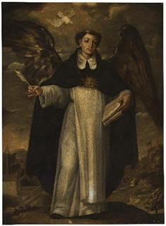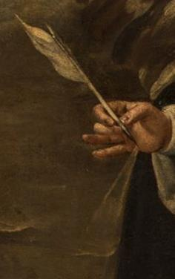
Figura 81: Santo Tomás de Aquino, José Risueño, óleo sobre lienzo, primer cuarto del siglo XVIII, 108 x 82 cm., Museo Provincial de Lugo. https://bit.ly/2SppOFY

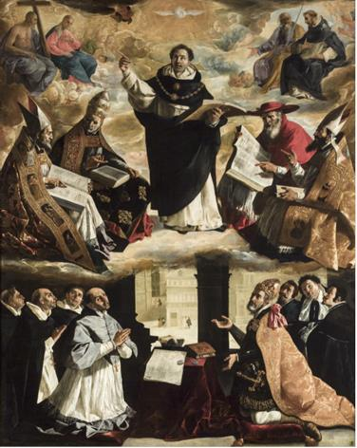
Figura 82: Apoteosis de Santo Tomás de Aquino, Zurbarán, óleo sobre lienzo, 1631, 480 x 378 cm., Colegio de Santo Tomás de Aquino de Sevilla (primitiva ubicación). https://bit.ly/2RhVC1V

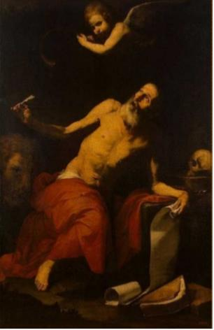
Figura 83: San Jerónimo, Ribera, 1626, óleo sobre lienzo, 185 x 133 cm. https://bit.ly/2BKYbQv

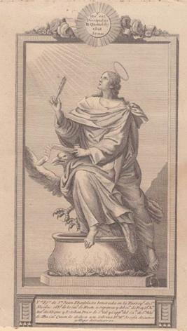
Figura 84: “San Juan Evangelista”, Manuel Navarro, estampa, 1794. https://bit.ly/2Q7Bpr8

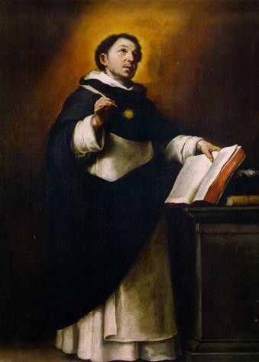
Figura 85: Santo Tomás de Aquino, Murillo, óleo sobre lienzo, 1650, 96x68 cm. https://bit.ly/2GJJB1j

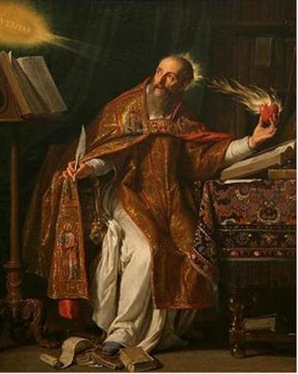
Figura 86: San Agustín de Hipona, Felipe de Champagne, óleo sobre lienzo, h. 1645-1650. Museo del Condado de Los Ángeles. https://bit.ly/2TbnsKL

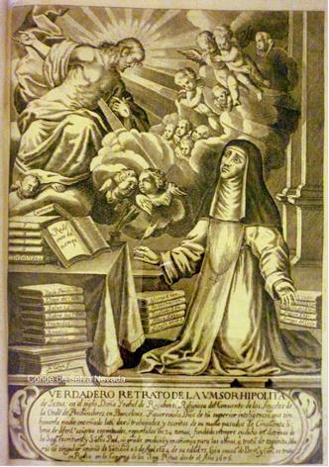
Figura 87: “Sor Hipólita de Jesús”, Vida de Hipólita de Jesús y Rocaberti, 1679, Valencia, Biblioteca Burgoa, Oaxaca, México. https://bit.ly/2CD3xPv

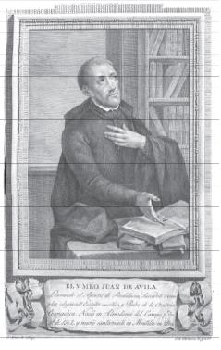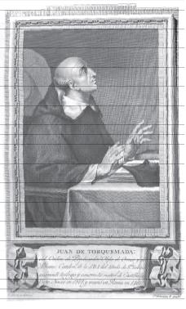
Figura 88 y Figura 89: “San Juan de Ávila” y “Juan de Torquemada”, grabados de los Retratos de Españoles ilustres, Madrid, Imprenta Real, 1791-1819. https://bit.ly/2CCEQCF , https://bit.ly/2rXS5b6

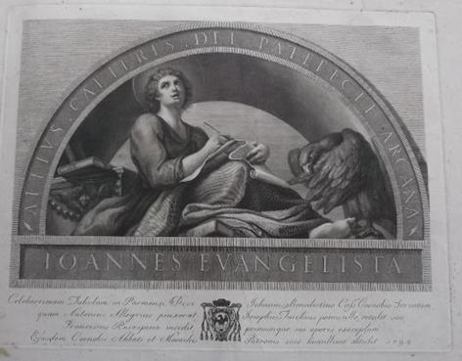
Figura 90: Francesco Rosaspina, “San Juan evangelista”, grabado, 1794, 46 x 35,5 cm. https://bit.ly/2SoeJES

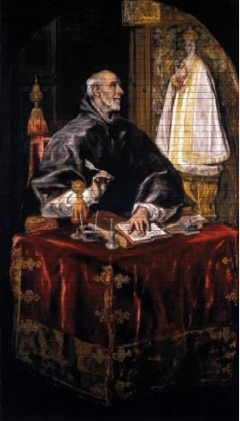
Figura 91: San Ildefonso, El Greco, h. 1603-1605, óleo sobre lienzo, , 187 x 102 cm., Hospital de la Caridad, Illescas (Toledo). https://bit.ly/2Lz5aAB

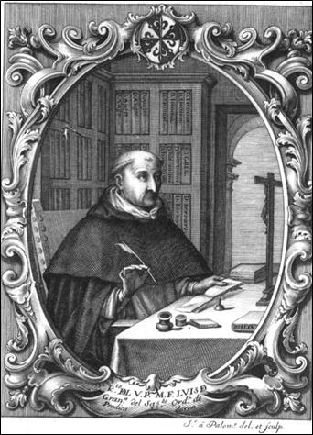
Figura 92: Grabado de la obra de Luis Muñoz, Vida y virtudes del V.P.M.Fr. Luis de Granada [...], tomo IX. Madrid, Imprenta de Manuel Fernández, 1730. https://bit.ly/2Tf2QRP

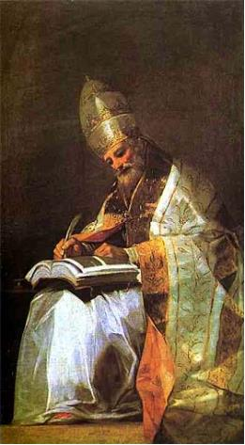
Figura 93: San Gregorio, óleo sobre lienzo, Goya, 1795-99, 190 x 115 cm., Museo Romántico de Madrid. https://bit.ly/2Thy6zL

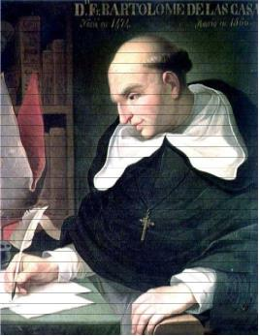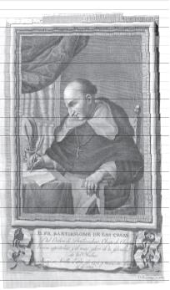
Figura 94 y Figura 95: Bartolomé de las Casas, óleo, Anónimo, siglo XVI, Archivo general de Indias, Sevilla; grabado de los Retratos de Españoles ilustres. Madrid, Imprenta Real, 1791-1819. https://bit.ly/1RjhwMd , https://bit.ly/2rXTz5a

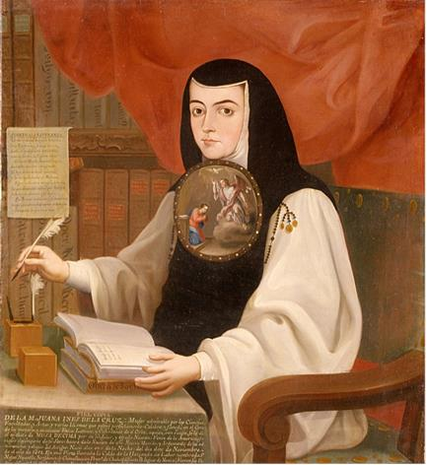
Figura 96: Sor Juana Inés de la Cruz, Andrés de Islas, óleo sobre lienzo, 1772, 115 x 93 cm., Museo de las Américas de Madrid. https://bit.ly/2AkLb43

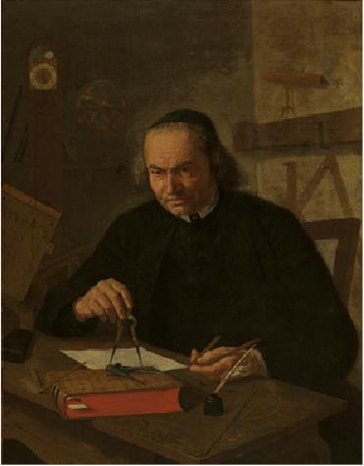
Figura 97: El abad Nicolas-Joseph Neuray, Léonard. Defrance, óleo sobre lienzo, 1768, 96,5 x 72 cm., Musées royaux des Beaux-Arts de Belgique. https://bit.ly/2BITAOC

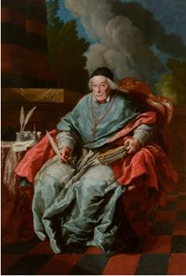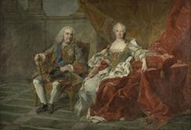

Figura 98 y Figura 99: Retrato de canónigo, posiblemente de Pierre Subleyras (1669- 1749), óleo sobre lienzo, 146 x 205 cm.; Louis Michel Van Loo, Felipe V e Isabel de Farnesio, hacia 1743. Óleo sobre lienzo, 181 x 260 cm. https://bit.ly/2LA88EQ

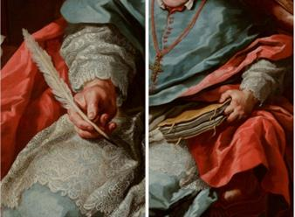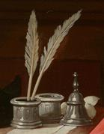
Retrato de canónigo, Pierre Subleyras (1669- 1749), óleo sobre lienzo (detalles).

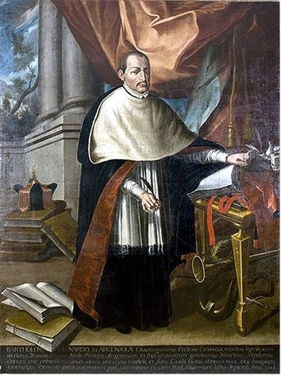
Figura 100: Bartolomé Leonardo de Argensola, Luis Muñoz Lafuente, 1788, óleo sobre lienzo, Ministerio de Cultura de España, en depósito en el Museo de Huesca. https://bit.ly/2BNwPci

La edición de las Coplas de Fernán Pérez de Guzmán (Lisboa, 1501) presenta un grabado muy similar.
Primitivamente, se colgó en la sacristía de la capilla real de Versalles.
Probablemente impreso por Agustín Laborda, activo en la segunda mitad del siglo XVIII y hasta 1818. La imprenta Laborda funcionó hasta 1864 y siempre es difícil fechar un pliego suelto, ya que la producción, muy abundante, solía utilizar los mismos moldes tanto para las imágenes como para los textos. Incluso hay “Gozos” impresos en los años de la posguerra civil.

